МИНИСТЕРСТВО НАУКИ И ВЫСШЕГО ОБРАЗОВАНИЯ РФ

ФГБОУ ВО “ВОРОНЕЖСКИЙ ГОСУДАРСТВЕННЫЙ УНИВЕРСИТЕТ”

Факультет Математический

КУРСОВАЯ РАБОТА

по дисциплине «Инструментальные средства разработки ПО»

на тему: сайт интернет-магазин “Death spirit”

Автор работы команда «BlackMesaShift» Курс 3 Группа 1;2

Направление ПВКС 09.02.03

Оценка___________________

Принял Зенин К.В.

Воронеж 2023

Содержание:

Введение 3

Что такое интернет-магазин? 4

Язык 5

Направление 6

Происхождение названия и идеи сайта 7

Структура 8

Минимальные требования для сайта 9

Сфера применения 10

Заключение 11

Источники 12

**Введение**

Известно, что в последнее десятилетие интернет испытывает значительные темпы роста популярности среди людей, имеющих разное социальное положение, любых возрастов и национальностей. Интернет является весьма удобным и быстрым средством передачи информации и при этом достаточно дешёвым. С каждым годом в мире количество пользователей сети интернет увеличивается на 15-20 % по сравнению с предыдущим.

Именно поэтому в наше время актуальным становится заработок в сети интернет, а именно - коммерческая деятельность своего собственного интернет-магазина. Электронные магазины существенно уменьшают издержки производителя, сэкономив на содержании обычного магазина, расширяют рынки сбыта, так же как и расширяют возможности покупателя: покупать любой товар в любое время в любой стране в любом городе в любое время суток в любое время года. Также сильной стороной интернет-магазина можно считать его компактность: необходимо наличие одного лишь склада, в зависимости от размера штата сотрудников - офиса, при этом отпадает надобность аренды помещения для размещения торговой точки. Плюсом является немногочисленность рабочего штаба: необходим бухгалтер, водитель, грузчик, человек, отвечающий за добавление контента и товара в интернет-магазин, также некоторые из этих обязанностей может брать на себя и сам директор по мере возможности. Главной же причиной, побуждающей человека заняться коммерческой деятельностью в сети интернет, являются низкий стартовый капитал и относительно невысокие риски. Всё это дает электронным магазинам весомое преимущество перед обычными магазинами.

Электронная коммерция в настоящее время является достаточно перспективной сферой деятельности для предпринимателей любого класса. Электронная коммерция - это такая форма поставки продукции, при которой выбор и заказ товаров осуществляется через компьютерные сети, а расчеты между покупателем и поставщиком осуществляются с использованием электронных документов и/или средств платежа. При этом в качестве покупателей товаров или услуг могут выступать как частные лица, так и организации.

**Что такое интернет-магазин и зачем он нужен?**

Интернет-магазин - это онлайн-платформа, на которой происходит продажа товаров и услуг через интернет-соединение. Он нужен, чтобы покупатели могли быстро и удобно приобрести товары, не выходя из дома, а продавцы - расширить масштаб своего бизнеса и увеличить количество потенциальных покупателей. В интернет-магазине можно выбрать товар, ознакомиться с его характеристиками, сравнить цены, оформить и оплатить заказ, и получить его удобным для себя способом доставки. Интернет-магазины работают круглосуточно и доступны из любой точки мира, что делает процесс покупки более удобным и быстрым.

Сайт интернет-магазина нужен и в 2023 году, как и сегодня, потому что он является одним из основных каналов продаж товаров и услуг в интернете. С развитием технологий и увеличением количества пользователей интернета, все больше людей предпочитают покупки онлайн. Кроме того, интернет-магазин позволяет расширить географию продаж и доставки продукции, а также уменьшить издержки на аренду торговых площадей и персонал.

В 2023 году уже невозможно представить успешный бизнес без присутствия в интернете. Также сайт интернет-магазина дает возможность клиентам сравнивать цены и характеристики товаров, читать отзывы других покупателей и удобно формировать заказы в любое время суток. Важно также уделить внимание оптимизации сайта и продвижению в поисковых системах, чтобы привлечь большое количество потенциальных покупателей.

Таким образом, сайт интернет-магазина будет необходим и в 2023 году, как один из основных каналов продаж продукции в интернете, и значительно облегчит работу и повысит эффективность бизнеса.

**Язык**

Когда только началась разработка сайта интернет-магазин, появился вопрос, на каком языке он должен быть.

После не очень долгих размышлений мы решили использовать: HTML, CSS, JavaScript.

HTML (HyperText Markup Language) - это язык разметки, используемый для описания структуры и содержания веб-страницы.

CSS (Cascading Style Sheets) - это язык описания внешнего вида документа, написанного с помощью языка разметки HTML.

JavaScript - это язык программирования, используемый для создания динамических и интерактивных веб-сайтов, а также для управления поведением HTML и CSS.Все эти технологии можно использовать вместе для написания веб-сайта. HTML используется для создания структуры и содержания страницы, CSS для описания ее внешнего вида, а JavaScript для создания интерактивных элементов и динамических функций.

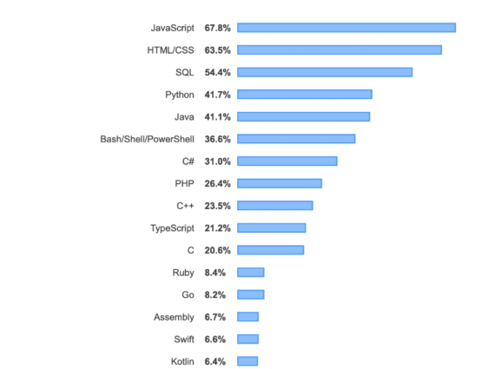

Рис.1

**Направление**

Цель сайтов интернет-магазинов состоит в том, чтобы предоставлять пользователям удобный и эффективный способ приобретения товаров и услуг через интернет. Основные задачи сайтов интернет-магазинов включают в себя:

1.Предоставление информации о товарах и услугах, включая описание, фотографии и цены.

2.Предоставление удобной системы поиска товаров, фильтрации и сортировки.

3.Упрощение процесса покупки, включая добавление товаров в корзину, оформление заказа и оплату.

4.Предоставление информации о доставке и возврате товаров, а также обработка запросов на возврат.

5.Установление доверия клиентов к интернет-магазину с помощью обратной связи, отзывов и рейтингов.

6.Анализ поведения клиентов на сайте и увеличение конверсии.

В общем, цель сайтов интернет-магазинов состоит в том, чтобы предоставить удобный и надежный способ покупки продуктов и услуг через интернет.

Направление сайтов интернет-магазинов включает в себя разные сферы товаров и услуг, которые могут быть проданными через интернет. Некоторые из наиболее популярных направлений включают в себя:

Одежда и обувь

Косметика и парфюмерия

Электроника и техника

Интерьер и бытовые товары

Продукты питания и напитки

Спортивные товары и оборудование

Ювелирные изделия

Детские товары и игрушки

Товары для животных

Книги и медиа

Каждое из этих направлений имеет свои особенности и маркетинговые стратегии для привлечения клиентов. В нашем сайте были применены выше изложенные задачи для привлечения аудитории, которая ориентированна на покупку Комплектующих для своих персональных компьютеров. Происхождение названия и идеи сайта**.**

Происхождение названия сайта возводится к тому что в большей степени человек боится в своей жизни. И это олицетворяет безвыходность предначертания человека. Мы хотим показать этим названием что за страшным названием скрывается простой сайт-визитка который шутит над безнадежностью и дает веру в жизнь и то что человек должен ее проживать ярче чтобы было что вспомнить.

за основу мы брали бога смерти или как мы интерпретировали его назвали (Death spirit): **Боги смерти** — божества различных религий, связанные со смертью: проводников душ, подземных божеств и богов загробных миров. Этот термин относится к божествам, которые либо собирают души умерших, либо господствуют над мёртвыми, а не тех богов, которые определяют момент смерти. Тем не менее, все эти виды будут включены в эту статью.

Во многих культурах **Бог смерти** включён в их мифологию и религию. Смерть, как и рождение, является одной из основных частей человеческой жизни, поэтому эти божества зачастую могут быть одними из самых важных божеств религии. В небольшом количестве религий с единственным сильным божеством, как источник вероисповедания, бог смерти — антагонистическое божество, против которого борется первичное божество. Соответствующий термин **культа смерти** чаще всего используется как унижающее слово, чтобы обвинить определённые группы в нравственно-отвратительных методах, которые не устанавливают ценности на человеческой жизни, или которые, кажется, прославляют смерть как нечто положительное само по себе. В отношении культов, содержащих элементы поклонения божествам смерти (преимущественно оккультного толка) иногда также применяется термин «танатолатрия».

# Функциональная структура сайта

Рассмотрим структуру сайта:

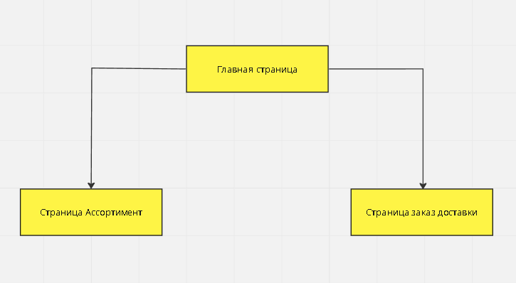

Рис.2

Системные требования для сайта**:**

Вот минимальные требования для запуска сайта:

Для ПК:

Операционная система: Microsoft Windows XP (32-bit)

Процессор: ATI Radeon HD 4890, с тактовой частотой 1 ГГц

Видеокарта: Radeon HD2900GT с 512 МБ видеопамяти

Оперативная память: 3 ГБ

Для телефонов:

Операционная система: **Android:** 4.1 и выше

Процессор: Unisoc T612 1.82 ГГц

Оперативная память: 1 ГБ

Встроенная память: 16 ГБ

**Сфера применения**

Данный сайт можно использовать исключительно для ознакомления с продукцией и приобретения товара с доставкой.

**Заключение**

В данной курсовой работе был проведен обзор литературы, описания используемых нами языков программирования для создания сайта и объяснение способов применения, и функционала.

# Источники

1.https://www.expertplus.ru/information/stati/22/

2.https://wp-kama.ru/article/zachem-nuzhen-internet-magazin

3.https://maintransport.ru/wiki/internet-magazin

4.<https://ru.wikipedia.org/wiki/HTML>

5.<https://ru.wikipedia.org/wiki/CSS>

6.<https://ru.wikipedia.org/wiki/JavaScript>

7.Дронов, В.А. PHP, MySQL, HTML5 и CSS 3. Разработка современных динамических Web-сайтов / В.А. Дронов. - М.: БХВ-Петербург, 2016.

8.Ташков, Петр Веб-мастеринг HTML, CSS, JavaScript, PHP, CMS, AJAX, раскрутка / Петр Ташков. - М.: Книга по Требованию, **2015**

9.Херман Дэвид Сила JavaScript. 68 способов эффективного использования JS; Питер - М., **2015**.

10.Баранов Д.В. Построение эффективного взаимодействия с web-сайтом. HTML. CSS: Учебное пособие / Д.В. Баранов; Министерство образования Российской Федерации, Томский 8432 11 государственный университет систем управления и радиоэлектроники, Институт дополнительного образования. – Томск: ТУСУР, 2004. – 291 с.: ил.